ĐẠI HỘI CÔNG ĐOÀN CƠ SỞ MN ĐẠI HIỆP
NHIỆM KỲ 2015-2020

Hòa trong không khí cả nước đang tích cực thi đua lập thành tích chào mừng đại hội Đảng các cấp. Thực hiện hướng dẫn Tổ chức Đại hội công đoàn cơ sở của công đoàn GD Đại Lộc. Được sự chỉ đạo và cho phép của CĐGD Đại Lộc, sự thống nhất của chi bộ trường MN Đại Hiệp. Nhằm đánh giá kết thực hiện nghị quyết đại hội CĐCS nhiệm kỳ 2011-2015 và đề ra kế hoạch hoạt động công đoàn trong nhiệm kỳ đến, Vào ngày 25/8/2015 CĐCS Trường MN Đại Hiệp tổ chức Đại hội CĐCS lần thứ VII nhiệm kỳ 2015 – 2020.
Đại hội vinh dự được đón tiếp:
Đ/c: Lương Đức Hiền – Chủ tịch công đoàn ngành;
Đ/c : Hoàng Thị Cẩm Nhung – UVBCH công đoàn ngành;
Các đồng chí là chủ tịch công đoàn cơ quan Ủy ban xã; Trường THCS Trần Phú; Trường Tiểu học Nguyễn Ngọc Bình
Cùng toàn thể đoàn viên công đoàn trường MN Đại Hiệp.

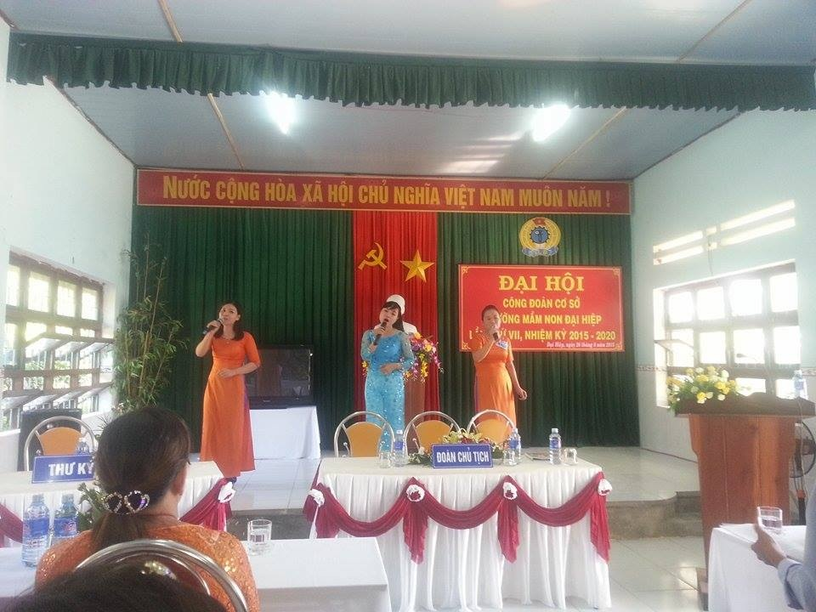
Đại hội nghe Báo cáo tổng kết hoạt động công đoàn nhiệm kỳ 2011 - 2015 và dự thảo phương hướng hoạt động công đoàn 2015-2020;
- Báo cáo kiểm điểm của BCH
- Báo cáo của UBKT
- Đại hội thảo luận các nội dung cơ bản và thống nhất nghị quyết nhiệm kỳ đến với các nội dung và giải pháp cụ thể.
Đại hội cũng đã tiếp thu ý kiến phát biểu chỉ đạo của Đ/c Chủ tịch công đoàn ngành. Đ/c Đánh giá cao những thành tích mà công đoàn trường đã đạt được trong nhiệm kỳ qua. 5 năm liền là CĐCS Vững mạnh xuất sắc, được khen cao và trong nhiệm kỳ đến cần tiếp tục phát huy bên cạnh đó cần khắc phục những hạn chế thiếu sót để nhiệm kỳ đến đạt được những thành tích cao hơn nữa.
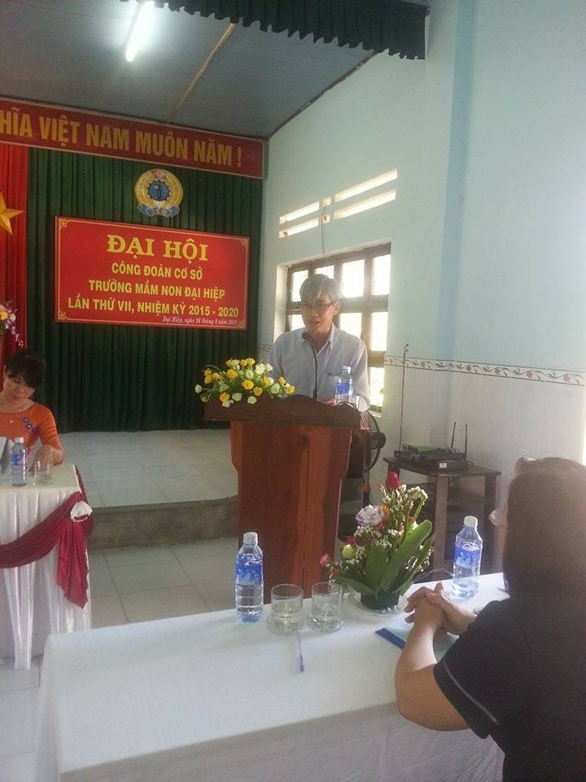Đại hội đã sáng suốt bầu ra BCH công đoàn nhiệm kỳ 2015-2020 gồm các đồng chí đủ đức đủ tài để thực hiện tốt nhiệm vụ nhiệm kỳ đến.
1/ Đ/c Võ Thị Diễm Châu; 2/ Đ/c Lê Thị Lệ Thủy; 3/ Đ/c Huỳnh Thị Thu; 4/ Đ/c Trần Thị Dung; 5/ Đ/c Hà Thị Thu
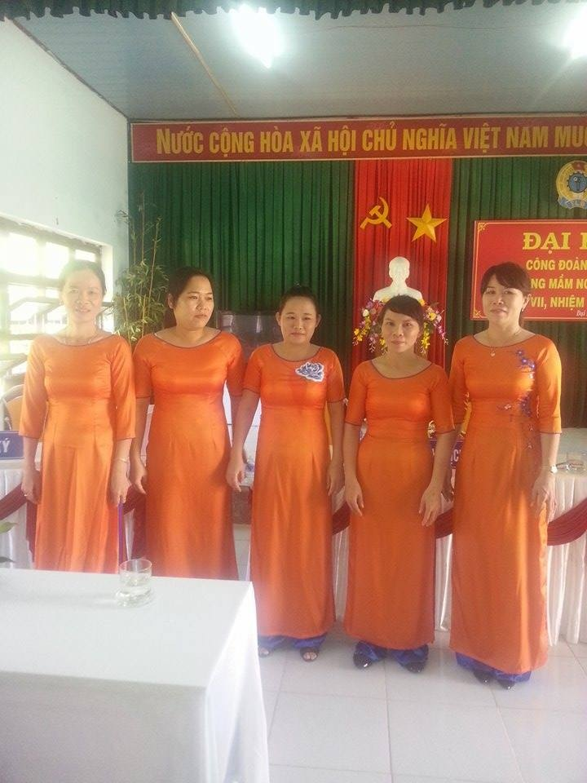
Đ/c Võ Thị Diễm Châu thay mặt BCH mới phát biểu nhận nhiệm vụ. Sau một buổi làm việc sôi nổi, khẩn trương đầy tinh thần trách nhiệm. Đại hội Công đoàn cơ sở đã hoàn thành toàn bộ chương trình đề ra. Thực sự là một Đại hội hành động theo tinh thần “Kế thừa, ổn định, dân chủ đổi mới và phát triển”. Thành công của Đại hội là công sức đóng góp của toàn thể đoàn viên CNVC nhà trường. Đại hội được sự lãnh đạo chỉ đạo Công Đoàn ngành và sự phối hợp tạo điều kiện của nhà trường; Thành công đại hội là thành công chung của tập thể sư phạm trường MN Đại Hiệp là ý chí là nguyện vọng của tất cả CNVC trong nhà trường.
Đại Hiệp, ngày 30 tháng 8 năm 2015
Người viết

Võ Thị Diễm Châu

